**Inspeção formal ao documento de requisitos**

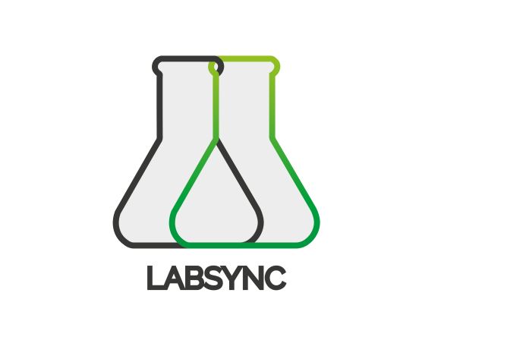

|  |  |  |
| --- | --- | --- |
| **LabSync** | **Engenharia de Software PL7** | **Data: 17/11/2018** |
| **Departamento de Engenharia Informática – FCTUC – Universidade de Coimbra** | | |

**Introdução**

Este documento foi criado como base para a inspeção formal ao documento de requisitos, que se irá ser realizada numa reunião com a finalidade de detectar e eliminar defeitos presentes no documento, podendo assim ser melhorada a qualidade do software.

**Normas da Reunião de Inspeção**

**Número de pessoas** – 4 a 7

**Outputs**

Defeitos encontrados deverão de ser documentados:

-Ata da inspeção

-Lista detalhada de todos os defeitos encontrados

**Procedimento**

**Preparação**

O documento de requisitos será disponibilizado com antecedência aos membros escolhidos para a reunião. Desta forma, os membros já poderão vir preparados para discutir e resolver os defeitos já encontrados.

**Inspeção**

Identificar os defeitos presente no documento.

**Correção**

Correção dos defeitos encontrados e apontados anteriormente na fase de inspeção.

**Follow-up**

O moderador assegura que todos os defeitos se encontram resolvidos.

**Dados da inspeção – data: 15/11/2018**

|  |  |  |  |
| --- | --- | --- | --- |
| **Documento inspecionado:** Documento de requisitos e tabela de requisitos | **Versão:** 3.0 | **Autor:** Eduardo Guerra | **Inspetores:**  Eduardo Guerra  Tomás Lopes  Francisco Barão  Fernando Felício |

**Tabelas dos defeitos de tabela de requisitos:**